Masterclass Programmeren

Voorwoord

Voor de docent
Programmeren wordt in de 21ste eeuw steeds belangrijker en het beheersen van minimaal één programmeertaal wordt net zo belangrijk als het beheersen van Frans of Duits. Er verschijnen op dit moment een hoop lesprogramma’s die programmeren op de basisschool introduceren. Het grote nadeel van veel van deze programma’s is dat ze zich beperken tot het slepen van blokjes, bijvoorbeeld in Scratch of Lego Mindstorms. Al wordt op deze manier Computational Thinking wel aangeleerd, de stap naar het echte programmeren blijft op deze manier wel ver weg. In deze module probeer ik een tussenweg te bewandelen die leerlingen in staat stelt om snel eenvoudige programmaatjes te schrijven, terwijl de stap naar het echte programmeerwerk zo klein mogelijk wordt gehouden. Hiervoor gebruiken we een Arduino, een fantastisch klein apparaatje die door zijn eenvoud op alle niveaus goed is te gebruiken.
Deze module is geschreven voor basisschoolleerlingen van plusklassen. De module zelf zal dus niet voor alle niveaus van leerlingen bruikbaar zijn. Bij het samenstellen van de module is gebruik gemaakt van het werk van Freek Pols en Frans Killian. Mocht u dieper de wereld van de Arduino in willen duiken, dan geeft eerstgenoemde ook cursussen voor docenten. Kijk daarvoor eens op http://www.boswell-beta.nl/workshop/arduino. Tevens worden vanuit het bètasteunpunt Zuid-Holland diverse activiteiten rondom de Arduino georganiseerd, zoals een PLG voor docenten, zie http://regionaalsteunpuntzuidholland.nl/dots/dotplg-arduino/. Aansluiten bij deze PLG kan altijd. Het bronmateriaal van Freek Pols en Frans Killian vindt u tevens op de USB-stick in de map Extra.

Voor de leerling
Voor je ligt het werkboek van deze masterclass. Je gaat in deze masterclass leren hoe je jezelf kunt leren programmeren. Misschien heb je al weleens Minecraft gespeeld of ben je aan de slag geweest met Scratch of Lego Mindstorms. Dit lijkt een beetje op wat wij gaan doen. Het verschil is alleen dat je ook het echte programmeren gaat leren. We beginnen met het slepen van blokjes, maar stappen al snel over op een echte programmeeromgeving.
Bij deze masterclass zijn twee dingen heel erg belangrijk!
- Alles kan kapot! Wees dus voorzichtig, de materialen die je gebruikt, krijg je in principe maar één keer. Als je dus twijfelt of iets wel goed gaat, vraag het dan aan een klasgenoot of een begeleider.
- Als iemand om hulp vraagt, ben je verplicht te helpen. Je leert het meeste door van en met elkaar te leren. Wees dus niet bang om hulp te vragen en help elkaar waar nodig. Maar, helpen betekent niet dat jij voordoet hoe het moet. Daar leer alleen jij wat van. Dus, bij het helpen handen op je rug en vertel aan diegene die je helpt hoe hij of zij het probleem kan oplossen
Programmeren is alleen leuk als het ook een doel heeft. Het doel voor deze masterclass is dan ook om zelf een eigen robot te kunnen maken. We hebben helaas niet voldoende tijd om helemaal vanaf het begin te beginnen, dus we gebruiken robots die al in elkaar zitten. Maar met wat je vandaag leert, kan je wel het daarna wel zelf. Als je ermee verder gaat, dan zijn de mogelijkheden eindeloos. Kijk maar eens op www.fabklas.nl of op www.arduino.cc. Mocht je vragen hebben waar je niet uit komt, dan mag je ook altijd naar mij mailen, j.nelk@stgs.nl. Of je komt natuurlijk gewoon even langs op het STGS .
Heel veel plezier!
Jean-Pierre Nelk

Inhoud
Voorwoord 2
Voor de docent 2
Voor de leerling 2
Wat is een Arduino? 4
Breadboard 4
Hoe maak je de Arduino kapot? 5
Veiligheid 5
Paar eenvoudige opdrachten 7
RGB LED 8
Pulse width modulation 9
Geluid 9
Paar handige dingen 10
Variabelen 10
Een knopje aansluiten 10
Verder leren 11
Foutmeldingen 12
Thuis aan de slag 13
Installeren software 13

Wat is een Arduino?
Een Arduino is een soort microcomputer. De Arduino sluit je aan op een computer waarbij je een programma (stukje software) stuurt naar de Arduino. De Arduino voert vervolgens je geschreven script uit en zorgt voor de uitvoer. Zo kun je een koelkast op een bepaalde temperatuur houden, kun je een zelfrijdende robot aansturen, lichtsensoren maken, een lcd scherm op je shirt aansturen en ga zo maar door. Daarnaast is het ook mogelijk om met de Arduino elektrische circuits te bouwen zonder dat je hem op de computer hoeft aan te sluiten.
In deze module gaan we aan het werk met de Arduino en leren we de basismogelijkheden van een Arduino. Bij het werken met een Arduino heb je twee belangrijke grotere onderdelen: De Arduino zelf en een breadboard. De Arduino is de computer, met invoer en uitvoer mogelijkheden. Op het breadboard wordt de elektronica aangesloten die aangestuurd wordt door de Arduino.

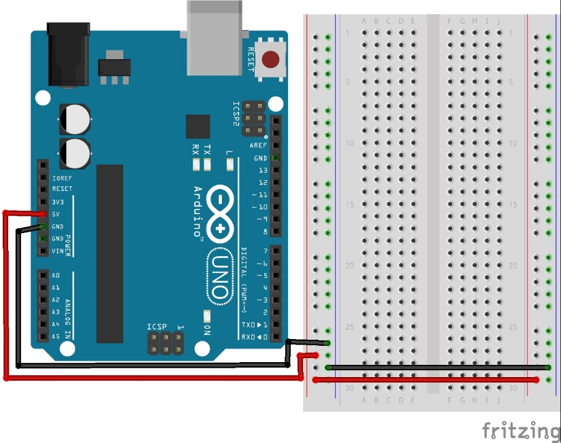
Breadboard
Het breadboard heeft aan beide zijdes twee kolommen die verbonden worden met de voeding (+ en -). De + kant sluit je aan op de 5V uitgang of op een uitvoerpoort van de Arduino. Dit is de rode draad op de tekening. De – kant sluit je aan op de GND (ground) van de Arduino, dit is de zwarte draad. Alhoewel je de 5V niet altijd gebruikt, is het wel verstandig om deze altijd aan te sluiten.
Het breadboard heeft rijen en kolommen. De punten in een rij zijn met elkaar verbonden. Maar laten we hier niet te lang bij stil staan… we gaan aan de slag!
Opdracht: Sluit je breadboard aan zoals op de tekening hierboven en sluit de Arduino daarna aan op je computer. Start op de computer vervolgens het Arduino programma Sketch (herkenbaar aan het logo).
BELANGRIJK:
Vaak moet je even aangeven in welke USB-Poort je Arduino zit. Dit doe je door in het programma Sketch te gaan naar: Hulpmiddelen/Poort. Daar kun je de juiste USB-poort aanklikken.

Hoe maak je de Arduino kapot?
Het lijkt wat raar, een hoofdstuk over hoe je de Arduino of je materiaal kapot maakt. Maar toch ga ik het je leren, zodat je daarna precies weet wat je in ieder geval nóóit moet doen. Daarvoor is het belangrijk dat je weet hoe een Arduino is opgebouwd.
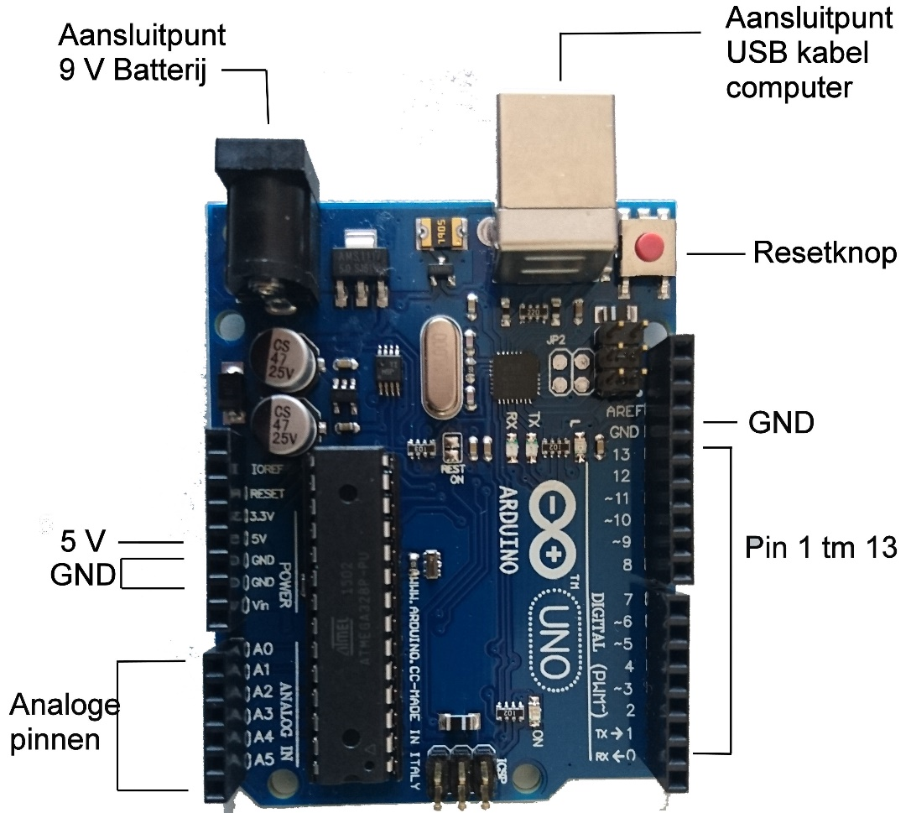
Rechts zie je 13 digitale ingangen, pin 1 tm 13. Hier kunnen we straks dingen aansluiten. Daarboven zie je GND staan, dit werkt hetzelfde als de – van een batterij. Links zie je zes analoge ingangen. Deze kunnen we gebruiken als we dingen gaan meten, maar dat gaan we in deze masterclass niet doen. Daarboven zie je twee keer GND staan (weer dus de – van een batterij), 5 V en 3,3 V. We zullen bijna altijd de 5 V en een GND gebruiken. Welke GND je gebruikt maakt niet uit, maar je mag nóóit de GND met de 5 V of een van je pinnen verbinden. Als je dat doet, dan krijg je kortsluiting en dan is daarna je Arduino kapot. En nee, er komt geen rook, brand, vuur, maar hij doet het gewoon niet meer. Je ziet nog wat extra pinnen, maar ook die gebruiken we in deze masterclass niet. Sommige pinnen hebben een ~ ervoor, dit zijn zogenaamde PWM-pinnen (hierover later meer). De 9V aansluiting gebruik je als de Arduino wilt gebruiken zonder computer.

Veiligheid
Zodra je een elektrisch apparaat aansluit op bijvoorbeeld het stopcontact, dan gaat er een elektrische stroom door lopen. Hierdoor krijgt het apparaat energie om zijn werk te kunnen doen. Maar…. als de stroom door het apparaat te groot wordt, dan krijgt het teveel energie en kan het kapot gaan! Daarom gebruiken we weerstanden als we een elektrische schakeling gaan maken, deze zorgen ervoor dat de stroom niet te groot kan worden. Je Arduino wordt dan beschermd. Je hebt verschillende weerstanden gekregen.
OPDRACHT: Bepaal hoe groot de weerstanden in je bakje zijn. Gebruik daarvoor de tabel op de volgende bladzijde.
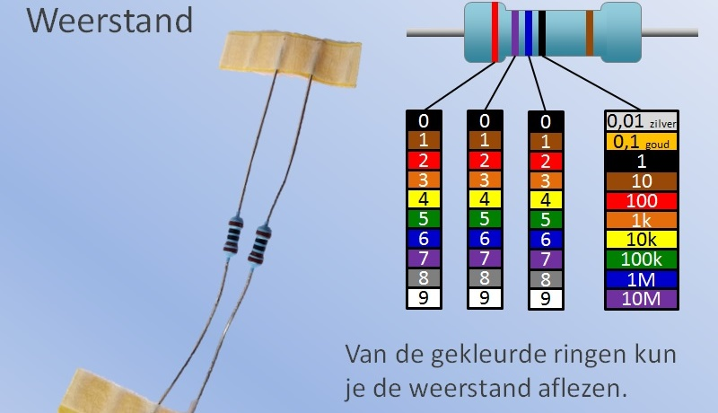
Hierboven zie je de tabel met kleurcodes. Weerstanden hebben 3 of 4 ringen die dicht bij elkaar staan. De eerste twee (of drie) ringen geven de getallen aan, de laatste ring met hoeveel je het moet vermenigvuldigen. De weerstand hierboven is dus rood paars blauw zwart, dat is 276 x 1 = 276 Ohm. Ohm is de maat waarmee we weerstand meten, zoals we bijvoorbeeld afstand meten in meters. Het symbool voor de Ohm ben je misschien weleens tegengekomen, dit is de Griekse letter Omega = Ω.
Ook de LEDs in je bakje gaan kapot als er te veel stroom doorheen loopt. Stroom meten we in Ampère, afkorting A. De LED gaat kapot als de stroomsterkte groter wordt dan ongeveer 0,050 A., oftewel 50 mA (50 milliampère. Je kunt het omrekenen van ampère naar milliampère hetzelfde doen als van meter naar millimeter. De Arduino levert 5 V. Om uit te rekenen hoe groot de weerstand is die we nodig hebben, moeten we deze twee getallen door elkaar delen. 5 : 0,050 = 100 Ohm. Voor de veiligheid mag je ook een weerstand pakken die iets groter is.
OPDRACHT: Zoek de weerstand van 100 Ohm in je bakje en sluit een LED (kies zelf een kleur) aan volgens onderstaand schema.
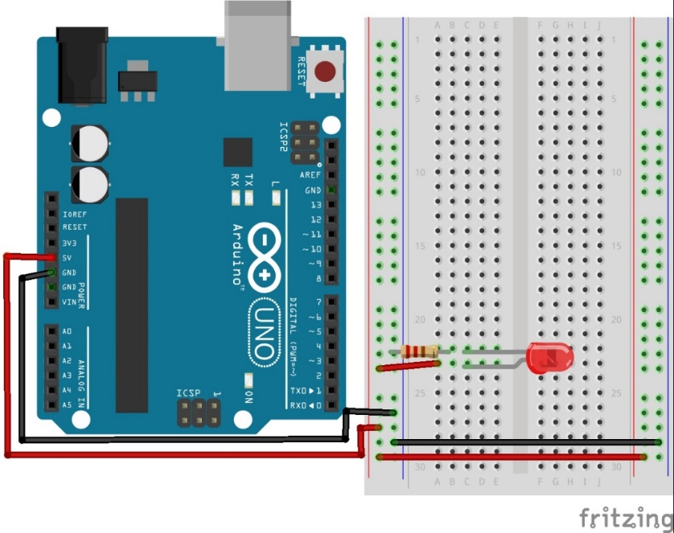
Lukt het niet? Let dan goed op dat de lange poot van de LED verbonden moet worden met de + (5 V). Als beide poten even lang zijn, dan is platte kant van de LED altijd de min. Lukt het nog steeds niet? Vraag dan even om hulp.

Paar eenvoudige opdrachten
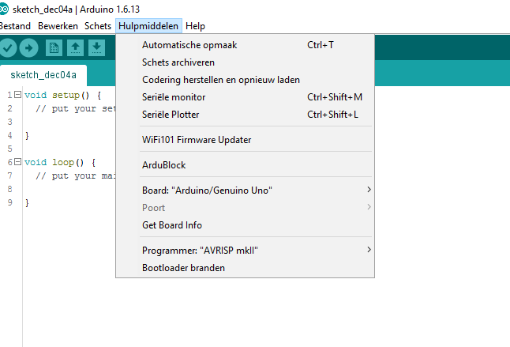
Als het goed is, heb je in het vorige hoofdstuk een LEDje laten branden. Maar, het staat nu altijd aan. Dat is natuurlijk niet de bedoeling. We willen het kunnen programmeren om aan en uit te gaan. Daarvoor gebruiken we het programma Arduino Sketch op de laptop. Zie de afbeelding hieronder. Het nadeel van Sketch is alleen wel dat alles in het Engels is. Als je dus liever in het Nederlands werkt, dan is dit wel lastig.
Speciaal daarom hebben we voor jullie het programma Ardublock ook geïnstalleerd. Ardublock vind je door op het menu Hulpmiddelen te klikken.
Ardublock is niet alleen een vertaalde versie van Sketch, het werkt ook iets anders. In plaats van te programmeren met tekst, kan je in Ardublock programmeren door blokjes te slepen. Misschien heb je dat wel eens gedaan met het programma Scratch of met Lego Mindstorms. Als je met Ardublock je programma schrijft, dan vertaalt het programma dat eerst naar een Sketch, zodat je altijd kan zien hoe het eruit gezien zou hebben als je het gewoon geprogrammeerd had.
OPDRACHT: We gaan de schakeling uit de vorige opdracht iets aanpassen, zie onderstaande figuur. Neem vervolgens de code in Ardublock hieronder over en upload je sketch naar de Arduino.
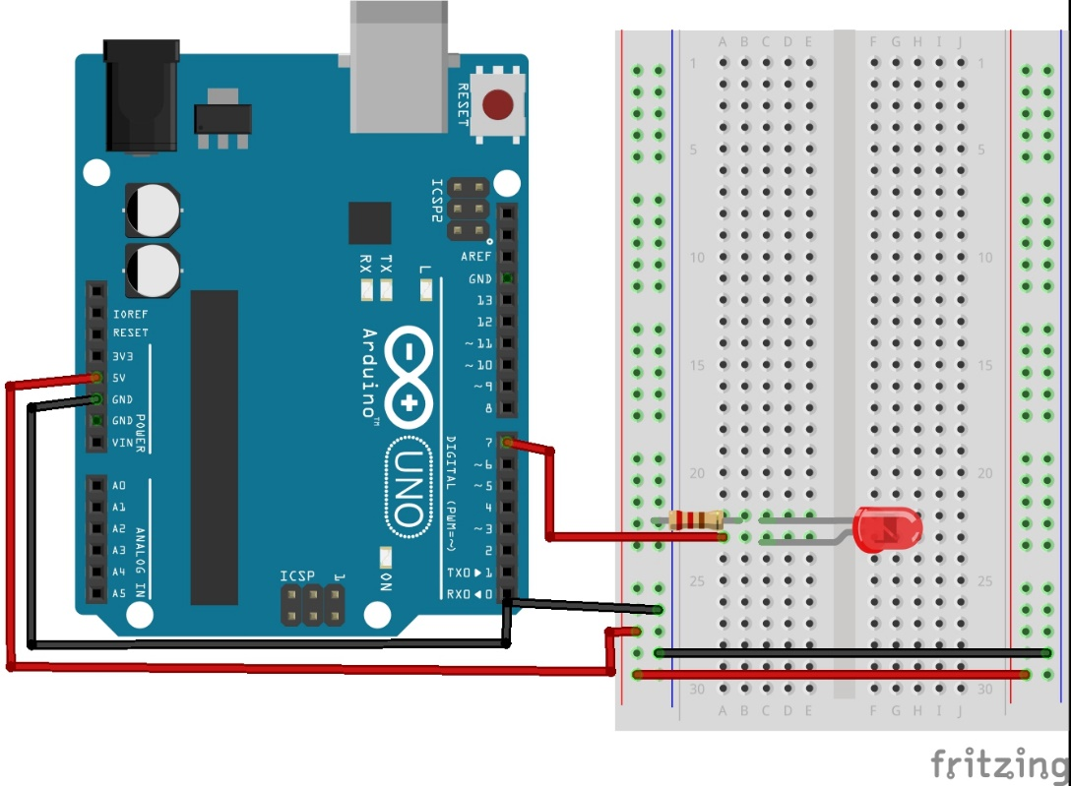

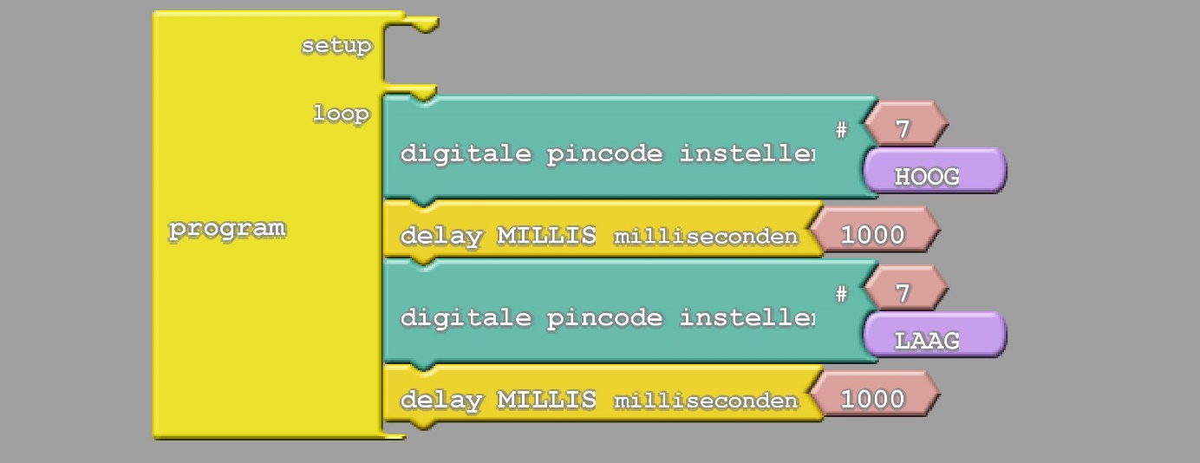
Kijk ook eens wat er gebeurt als je het getal achter delay veranderd. Hoe ziet deze code er in Arduino Sketch uit? Zie je de overeenkomsten?
Opdracht: Als het met één LED gelukt is, dan kan het natuurlijk ook met meerdere LEDs. Lukt het om een stoplicht te maken?

RGB LED
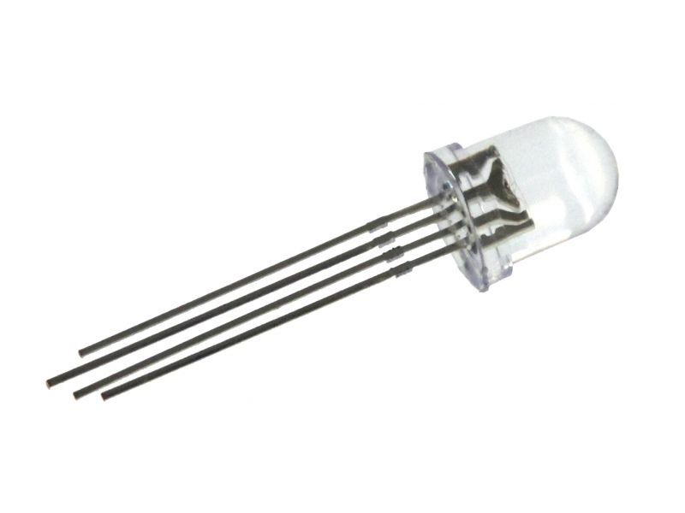
Een RGB LED is eigenlijk drie kleuren in één, die je ook kunt mengen. De LED kan dus heel veel kleuren weergeven. In plaats van twee pootjes zoals een normale LED heeft een RGB LED er dan ook vier. De langste poot van deze LED moet je aansluiten op de plus (5V) van je breadboard, de andere drie gaan allemaal naar een aparte pin van de Arduino. Zie de afbeelding hieronder.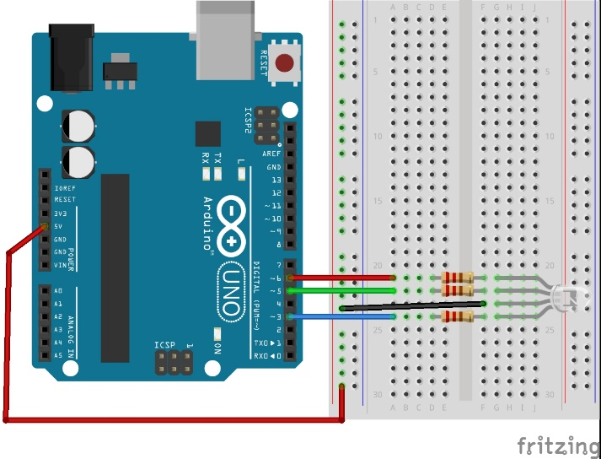
Je mag de volgende opdrachten met Ardublock doen, maar we gaan hem eerst eens even proberen in Sketch.
In de void setup() zetten we alles dat het programma van te voren moet weten en wat het precies een keer moet doen. Nu zeggen we tegen het programma dat we van de Arduino pin 3, 5 en 6 gaan gebruiken door het commando pinMode(). Tevens zeggen we tegen het programma dat deze pinnen een spanning moeten gaan leveren door te zeggen dat ze OUTPUT zijn.
In de void loop() zetten we alles dat het programma continue moet herhalen. Het programma begint bovenaan, gaat dan helemaal naar beneden en vanaf daar weer terug naar het begin. Achter de // staat steeds wat het programma doet. Vaak zetten we deze tekst erbij zodat we later nog precies weten waar het programma wat doet. Het is echter niet verplicht, het programma werkt prima als je alles achter de // weglaat. Bij het uitvoeren van het programma negeert de Arduino namelijk alles dat achter de // staat.
Opdracht. Sluit de RGB LED aan zoals hierboven en schrijf in Sketch het programma voor de LED. Let op de hoofdletters en de puntkomma’s! Er valt iets bijzonders op in vergelijking met een normale LED. Wat voor raars gebeurt er en wat zou de verklaring kunnen zijn?

Pulse width modulation
Eerder had ik het al even kort over (Pulse Width Modulation) PWM. Je hebt de RGB LED nu aangesloten op twee PWM pinnen. Het bijzondere aan deze pinnen is dat de Arduino een truc kan toepassen waardoor ze maar voor een deel aanstaan. In plaats van het commando HIGH kan je hier dan ook een getal invullen tussen de 0 en 255. Het enige verschil is wel dat we digitalWrite () moeten vervangen door analogWrite () Let op: voor pin 2 werkt dit dus niet, want dit is geen PWM pin (er staat geen ~ voor).
Opdracht: Pas je sketch aan door HIGH voor pin 3 en/of 5 te vervangen door een getal tussen de 0 en 255 en digitalWrite voor dezelfde pin te vervangen door analogWrite. Wat zie je gebeuren?

Van kleur veranderen
Nu kunnen we handmatig de kleur van de LED veranderen. Nog leuker wordt het natuurlijk als de LED automatisch van kleur verandert. Daarvoor is het dus nodig dat het programma zelf bepaald welk getal er moet staan bij de analogWrite (). Dat doen we door een extra variabele toe te voegen, die we bijvoorbeeld i noemen. Onder void loop voegen we dan toe:

Opdracht: Voeg bovenstaande regel toe aan je Sketch en vervang het getal bij analogWrite() door de letter i. Voer de sketch uit. Wat zie je gebeuren?

Geluid
Je kan een LED nu aan- en uizetten. Het mooie van een Arduino is dat hetzelfde programma werkt voor van alles, niet alleen een LED. Op precies dezelfde manier kan je nu bijvoorbeeld een motor of een luidspreker aanzetten. Voor een luidspreker heeft de Arduino nog een extra mogelijkheid, het commando tone(). Dit werkt bijna precies hetzelfde als digitalWrite, alleen met het verschil dat je tussen de haakjes ook de frequentie van de toon kan zetten. Zo speel je bijvoorbeeld een A als je invoert tone(3,440). In plaats van de LED gebruik je dan natuurlijk een speakertje op pin 3. Let op, tone() werkt alleen als je het speakertje aansluit op een PWM pin.
Opdracht: Sluit een speakertje aan en programmeer een liedje! Gebruik hiervoor onderstaande tabel. Denk eraan om delays tussen de noten te zetten die aangeven hoe lang een noot moet duren! delay(500) betekent een halve seconde, delay(1000) een hele seconde, etc. Gebruik het commando notone(pinnummer); om de pin weer uit te zetten.

A | B | C | D | E | F | G
440 | 494 | 262 | 294 | 330 | 349 | 392

De robot
Dit waren alle opdrachten tot nu toe. Het is nu vooral tijd om zelf te gaan experimenteren! Daarvoor gaan we de robots gebruiken die leerlingen van het STGS zelf gemaakt hebben. Belangrijk, ze zijn niet allemaal even stevig, wees dus voorzichtig! Er zit tevens een onderdeel op dat je nog niet eerder hebt gezien, een L298N. Dit bordje zorgt ervoor dat de motortjes voldoende stroom krijgen. Er gaan vanuit dit bordje maar liefst 6 kabels naar de Arduino. Kijk goed welke je op welke poort je aansluit. Je begeleider kan je daarbij helpen. Paar dingen om in de gaten te houden:
- Op een L298 kan je twee motoren aansluiten, die noemen we motor A en B. Motor A werkt alleen als je de pin die aangesloten is op ENA op HIGH zet, motor B werkt alleen als je de pin die aangesloten is op ENB op HIGH zet.
- De Arduino weet niet wat voor- en achteruit is. Zoek zelf uit hoe je een motortje verschillende kanten op kan laten draaien. IN1 en IN2 horen bij motor A, IN3 en IN4 horen bij motor B.
- IN1 mag niet tegelijk met IN2 aan staan, IN3 mag niet tegelijk met IN4 aan staan.
Opdracht. Ga experimenteren met de robot. Kan je hem een vierkantje laten rijden?

Paar handige dingen

Variabelen
Tot nu toe hebben we steeds de nummers van de pins gebruikt om de Arduino commando’s te geven. Als je programma’s ingewikkelder worden is dat niet altijd even handig. Je vergeet soms snel wat je op welke pin hebt aangesloten. In plaats daarvan kan je de pinnen ook namen geven die je makkelijk kan onthouden, zie bijvoorbeeld onderstaand voorbeeld.
Door aan het begin van het programma te zeggen dat led hetzelfde is als het getal 3, weet het programma nu dat iedere keer als het ‘led’ leest, het eigenlijk het cijfer 3 moet zijn. Belangrijk hierbij is wel dat het een geheel getal moet zijn, int staat voor integer en dat zijn alleen hele getallen. Als je een komma getal wilt gebruiken, dan gebruik je in plaats van ‘int’ het commando ‘float’.
Opdracht: Er zit in bovenstaande sketch een foutje. Welke is dit?

Een knopje aansluiten
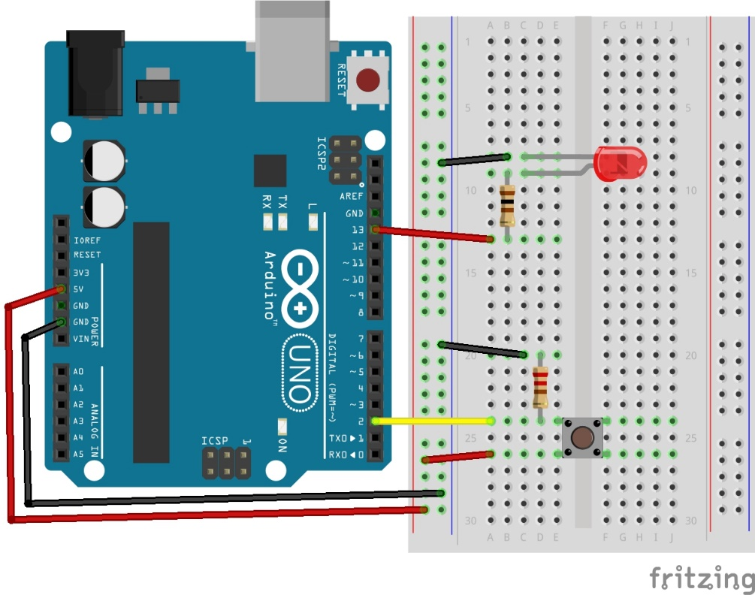
Vaak zal je een knop willen gebruiken om dingen mee aan of uit te zetten. Een knopje kan wat lastig zijn, zie daarvoor onderstaande schakeling. We zetten het knopje altijd op deze manier in het breadboard. Met behulp van pin 2 kan de Arduino nu zien of de knop wel of niet ingedrukt is. Er gaat als de knop ingedrukt wordt immers een stroom lopen. Nu moeten we alleen nog tegen de Arduino vertellen dat het moet kijken naar pin 2 om te zien om er stroom is. Dat doen we in de sketch op de volgende bladzijde.
Deze kan je trouwens ook vinden door in de voorbeelden te kijken in het bestandsmenu.

Probeer het maar eens uit. In je bakje heb je een aantal knoppen gekregen.

Verder leren
Dit waren maar een paar kleine opdrachtjes. Ook al is het apparaatje klein, de wereld van de Arduino is enorm groot. Er zijn heel veel mensen en bedrijven die allerlei toepassingen voor de Arduino bedacht hebben. Op internet kun je veel voorbeelden vinden. De meeste zijn in het Engels, maar gelukkig bestaan er ook veel Nederlandse websites waar je ideeën kunt opdoen. Een hele goede website is die van de de FabKlas (http://www.fabklas.nl). Op het Arduino Forum (http://www.arduinoforum.nl) kan je veel antwoorden vinden op dingen die fout gaan en zelf ook vragen stellen.
Een leuk eerste project is om een stuk speelgoed dat je thuis in de kast hebt liggen om te toveren tot iets nieuws. Laat het geluid geven of licht maken. Of misschien lukt het je zelfs om er een sensor op aan te sluiten. De meeste sensoren zijn erg goedkoop. Voor € 15 kan je een pakket kopen met 35 verschillende sensoren erin.

Foutmeldingen
Als je ergens een foutje maakt in je code, dan geeft Sketch (of Ardublock) een foutmelding. De foutmelding komt onderaan je scherm te staan in oranje letters. De fout vinden kan soms erg lastig zijn. Hieronder de meest voorkomende fouten.
Waarschijnlijk is je Arduino niet goed aangesloten. Als dit wel het geval is, dan moet je nog even controleren of je de juiste poort geselecteerd hebt. Dit doe je door naar het menu hulpmiddelen te gaan en dan te klikken op poort. Klik op de poort waar je Arduino bij staat.
Je bent ergens een puntkomma vergeten aan het eind van een regel. Meestal zit de fout in de regel boven de regel die Sketch aangeeft.
Deze foutmelding zie je vaak als je met variabelen bezig bent geweest (zie vorige bladzijde). Je hebt wel een variabele gebruikt, maar je bent vergeten aan het begin van het programma te zeggen tegen Sketch wat deze dan is. Los het op door aan het begin een regel toe te voegen, bijvoorbeeld int led = 3; (als de led op pin 3 is aangesloten).
De LED brandt wel, maar helemaal niet fel
Meestal komt dit, omdat je de LED wel goed aangesloten hebt op een pin, maar tegen Sketch niet gezegd hebt dat het deze pin moet gebruiken. Voeg onder void setup() een regel toe die dit regelt met pinMode(). Bijvoorbeeld pinMode (3,OUTPUT); als je hem op pin 3 hebt aangesloten.
De LED brandt niet, maar mijn code is wel helemaal goed
Als je zeker weet dat je code goed is, dan moet je naar je schakeling gaan kijken. Kijk of alle draadjes goed verbonden zijn. Onthoud dat op het breadboard alle horizontale gaten tot het midden met elkaar verbonden zijn. De stroom moet van + naar -. Probeer je LED ook eens om te draaien of te vervangen door een nieuwe. En vraag om hulp als het nog steeds niet lukt!

Thuis aan de slag
Om de Arduino thuis te kunnen gebruiken, zijn er een aantal mogelijkheden. Belangrijk is in ieder geval dat je even een kijkje neemt op de website van Arduino (http://arduino.cc). Daar kan je een mooie startset voor Arduino kopen en ook de software voor je computer thuis downloaden. Ook is het daar mogelijk om via de browser je Arduino programmeren (http://create.arduino.cc). Je wordt gevraagd een plugin in je browser te installeren, waarna je de beschikking hebt over een mooie webomgeving waarbinnen je ook al projecten kunt bewaren. Nadeel is misschien wel dat alles in het Engels is. Daarnaast zijn de officiële Arduino’s wat duurder dan de namaak Arduino’s. Deze zijn zeker niet verboden en een stuk goedkoper. Al moet je wel even goed weten welke fabrikanten de goede maken. Wil je hiervoor een link hebben, stuur mij dan even een mailtje (j.nelk@stgs.nl).

Wil je verder met de Arduino, maar is Engels niet je sterkste kant? Dan biedt Ardublock een mooie programmeeromgeving. Een goede handleiding (en veel materiaal) is hier te vinden: http://funmetelectronica.nl/tutorials-cat/ardublock-tutorial. Ook kan je op die website veel materialen kopen voor de Arduino.
Wil je wel verder met programmeren, maar niet per se met de Arduino? Dan is Scratch een hele mooie oplossing, het programma vind je hier: https://scratch.mit.edu/projects/editor/?tip_bar=home. Het grootste deel van de website en de lessen zijn gewoon in het Nederlands.

Maar het allerbelangrijkste? Ga gewoon proberen, ga fouten maken en zorg ervoor dat je er plezier aan beleeft! Veel succes!

